Муниципальное бюджетное общеобразовательное учреждение средняя общеобразовательная школа села Индерка Сосновоборского района Пензенской области

« Великая Отечественная война в жизни моей семьи»

Выполнила учащаяся 7а класса
Шаипова Рамиля Зиннятовна
МБОУ СОШ с. Индерка
Научный руководитель: Гафарова
Румия Джафяровна, учитель
русского языка и литературы МБОУ СОШ с. Индерка

2014

Содержание
Введение.
Основная часть.
1. Мостовик Еникеев
2.Акчурины приближали победу.
3. Они не вернулись с поля боя.
Заключение.
Источники.
Приложение.

Введение.

Нет в нашей стране семьи, судьба которой не прошла бы через испытания Великой Отечественной войны. Долог и труден был путь к Победе. Чем, как его измерить? Битвами, днями, горем, страданиями, миллионами жизней. Герои войны четыре тяжелейших года завоевывали эту победу, не просто подвергая свою жизнь смертельной опасности, а нередко отдавая ее за родину. Они стойко переносили тяготы и лишения фронтовой жизни, четыре долгих года недоедали, недосыпали, были лишены элементарных бытовых удобств, скучали о домашнем тепле…
Великой Победе 70 лет. Много это или мало? Смотря с чем сравнивать. Но как бы то не было, это эпоха, напрямую связанная с нашими прадедушками и прабабушками-свидетелями тех героических событий. Годы идут и делают свое дело. Люди, которые способны рассказать о своей фронтовой молодости, уходят из жизни. Наступит то время, когда не будет в живых тех, кто сумел почувствовать все тяготы и муки войны.
Цель моей исследовательской работы: показать судьбу моих родственников через призму военных событий.
Задачи исследовательской работы:
1. Ознакомиться с документами домашнего архива.
2. Собрать необходимый материал по рассказам родственников.
3. Выбрать среди родственников наиболее ярких личностей.
Методы исследования:
- Изучение документов из семейного архива.
- Беседы с родственниками.

Основная часть
Для нас война- это воспоминания наших прадедов. Участников этих исторических событий становится всё меньше и меньше. Человек, переживший однажды большие испытания и победивший, будет всю жизнь потом черпать силы в этой победе. Мой прадед, Еникеев Ибрагим Сулейманович, был участником Великой Отечественной войны. Родился он в 1912 году в семье крестьянина. Работал в колхозе «Искра». В 1935 году создал семью. Началась война. В августе 1941 года моего прадеда забирают на войну. Он был плотником- мостовиком 3 мостовой роты 39 железнодорожного батальона. Воевал на Юго-Западном и 3-ем Украинском фронтах. Прадед владел специальным делом, восстанавливал искусственные сооружения. Выполнял нормативные показатели на 150-210%. В 1944 году на железнодорожном участке Бендеры- Киршаешти Кишиневской железной дороги мобилизовал гражданское население для доставки леса. Таким образом, взвод восстановил 3 моста. За это он был награжден медалью «За боевые заслуги». Прадед имеет и другие награды: орден «Красной Звезды», орден Отечественной войны 2 степени, а также много юбилейных медалей. С войны Ибрагим Сулейманович вернулся к семье и продолжил работу в родном колхозе.
Отважно сражался с фашистами и другой прадед, Жаббаров Исмаил Абдулкадирович. Он был призван в армию в 1939 году и сразу оказался в пекле войны. 5 лет от начала до самой победы- вот таков путь артиллериста. Живым вернулся мой прадедушка на радость семье.
Мои прадеды воевали на фронте, били фашистов, а моя прабабушка по материнской линии Жаббарова( Акчурина) Камярь Мухамеджановна работала в тылу, как и многие другие девушки. Ей пришлось увидеть ужасы войны на Дальнем Востоке. Девушкам приходилось жить в бараках, работать с утра до вечера. С продуктами было очень трудно. Им приходилось жить впроголодь. Весть о победе сообщили по радио. Это была главная и самая радостная новость. Моя прабабушка вернулась в родное село, где ждали её родители.
Участниками Великой Отечественной войны были братья Камярь Мухамеджановны: Исмаил, Тагир, Махмуд.
Акчурин Исмаил Мухаммеджанович одним из первых ушёл защищать Родину. После трехмесячной подготовки на станции Муромец во Владимирской области был направлен на Карельский фронт в 31 армию. Сражался он в восьмидесятой морской стрелковой бригаде с 1942 по 1944 год автоматчиком. После перемирия с Финляндией (ноябрь 1944 года) его перевели на третий Белорусский фронт в 32 армию. Исмаил Мухаммеджанович служил 64 отдельной разведроте. Он был командиром отделения. Отважный разведчик не раз пробирался в тыл врага, где добывал сведения для командования. За взятия «языка» он был награждён орденом Славы 3 степени. Во время прорыва обороны станции Лауки сержант Акчурин был ранен. За проявленное мужество и героизм ефрейтора Акчурина представили к медали «За отвагу». После освобождения г. Кенигсберга он был также награждён медалью, а уже в мирное время был удостоен знака «Ветеран Карельского фронта 1941-1945 годов.
Тагир Мухаммеджанович воевал во 2 Белорусском фронте. Он был командиром отделения. При наступлении на город Штайн был ранен пулей в левое бедро с повреждением кости. Вернулся сержант Акчурин инвалидом Отечественной войны 2 группы. За отвагу и мужество, проявленное в боях, Акчурин Т. М. был награжден медалью «За отвагу», орденом Отечественной войны I степени. А третий брат Махмуд попал в плен. За это отбывал лагеря и больше не вовращался в село.
Моим родственикам со стороны отца повезло меньше. Из семьи Шаиповых ушли защищать Родину два брата: Идрис и Якуб, которые так и не вернулись с войны. Идрис Аипович пропал без вести в декабре 1942 года, его брат Якуб погиб в бою в 1943 году в Смоленской области. Дома у него осталось пятеро детей. Купаев Якуб Ибрагимович – отец моей бабушки. Он пропал без вести в декабре 1941 года. У него было 4 ребенка, среди них и моя бабушка, у которой было нерадостное детство.
Заключение
Память о предках — не только исторических, но и непосредственных представителях наших семей — составляет главное богатство нашей души. Ведь для того, чтобы мы сейчас жили и были такими, какие мы есть, многие поколения людей создавали наше общество, делали жизнь такой, какой увидели ее мы. Да и в нас самих — прямое продолжение нравственных, культурных, исторических ценностей дедов и прадедов. Память об ушедших священна: «Под каждой могильной плитой — мировая история», — как говорил Г. Гейне. Героизм воинов Второй мировой войны... Мы не может знать всех поименно, но разве в имени дело? То, что свершили эти люди, не нуждается в комментариях. Даже не зная имен, мы вспоминаем о них добрым словом, и не случайно самое большое количество цветов — свидетельство памяти народной и преклонения — именно у Могилы Неизвестного солдата. И горит Вечный огонь, подтверждая: «Имя твое — неизвестно, подвиг твой — бессмертен!» Все они воевали не за собственное благополучие, воевали за свободу Родины, боролись за независимость народа. Потому и бессмертны они. Ведь человек жив до тех пор, пока о нем помнят.
Уже несколько поколений выросло после окончания Великой Отечественной войны, победа в которой обошлась нашему народу дорогой ценой. Всё меньше остаётся среди нас тех, кто воевал на фронтах, трудился в тылу. К сожалению, о многих и многих из них, достойных уважения и восхищения, так и не рассказано, не написано.

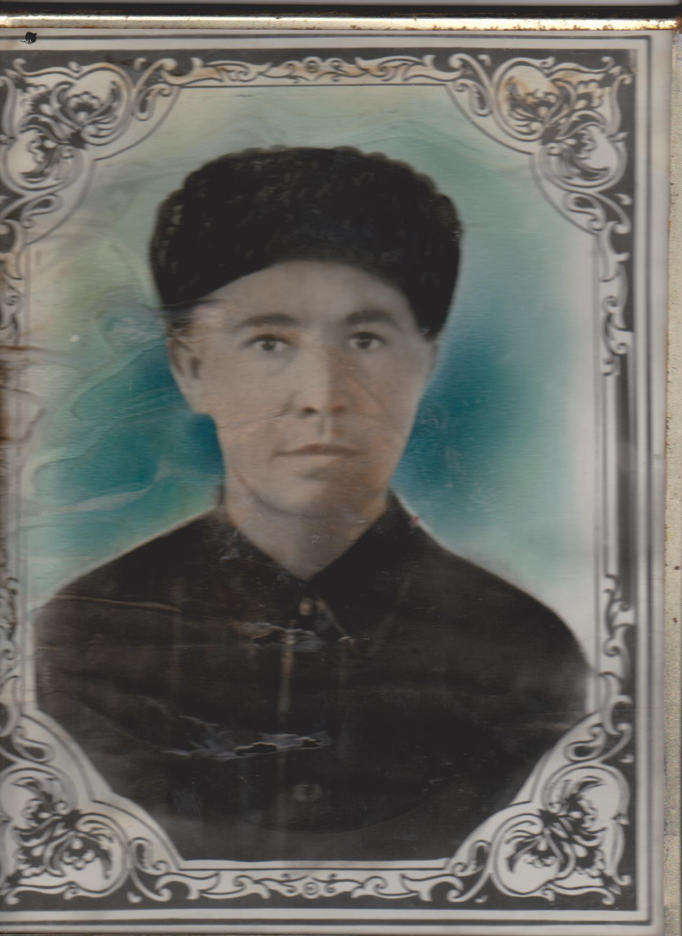

Акчурин Исмаил Мухаммеджанович

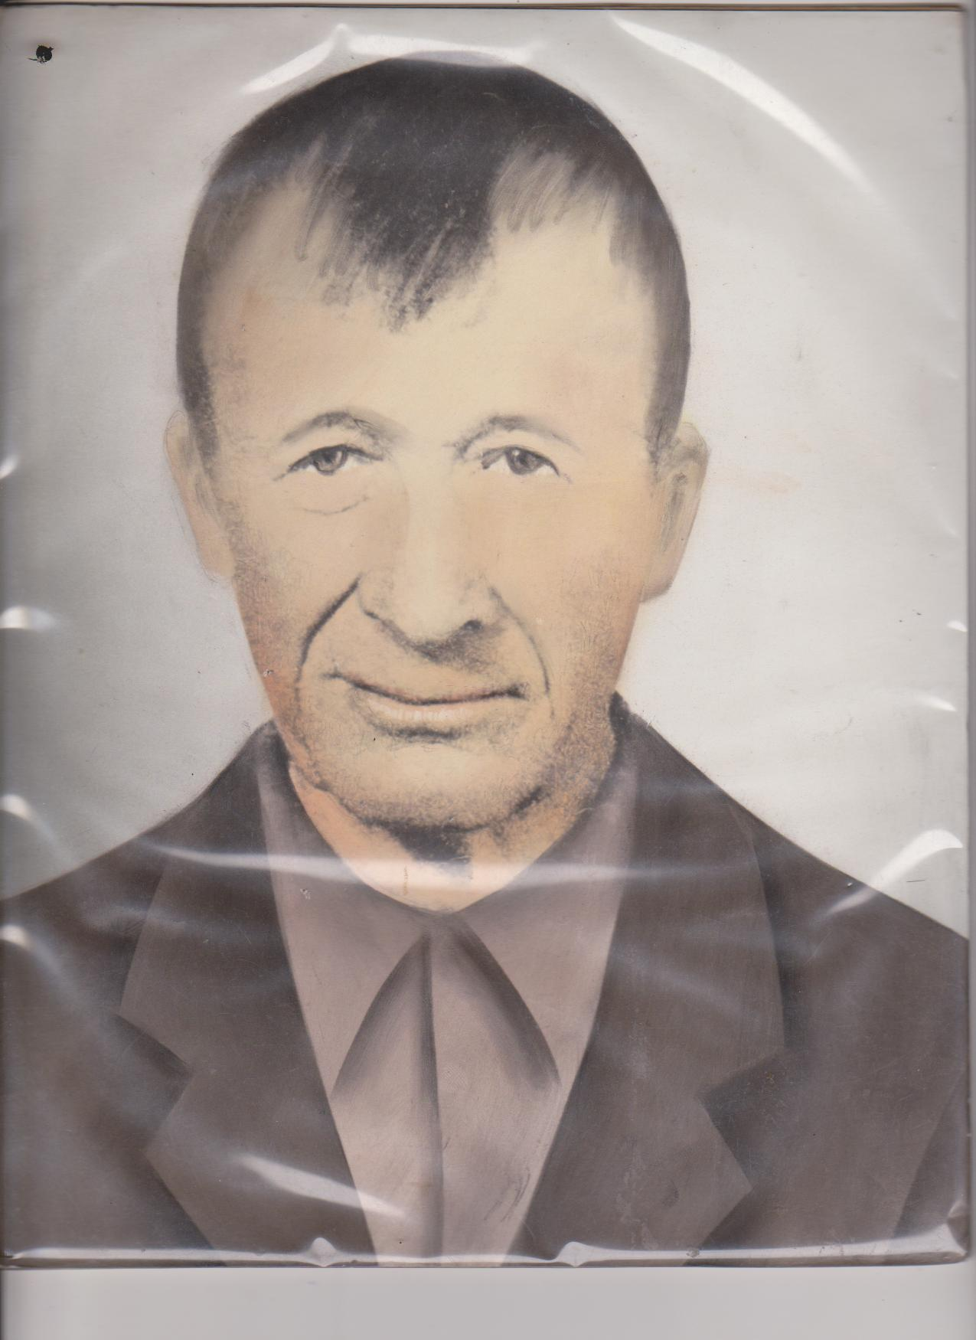
Жаббаров Исмаил Абдулкадирович
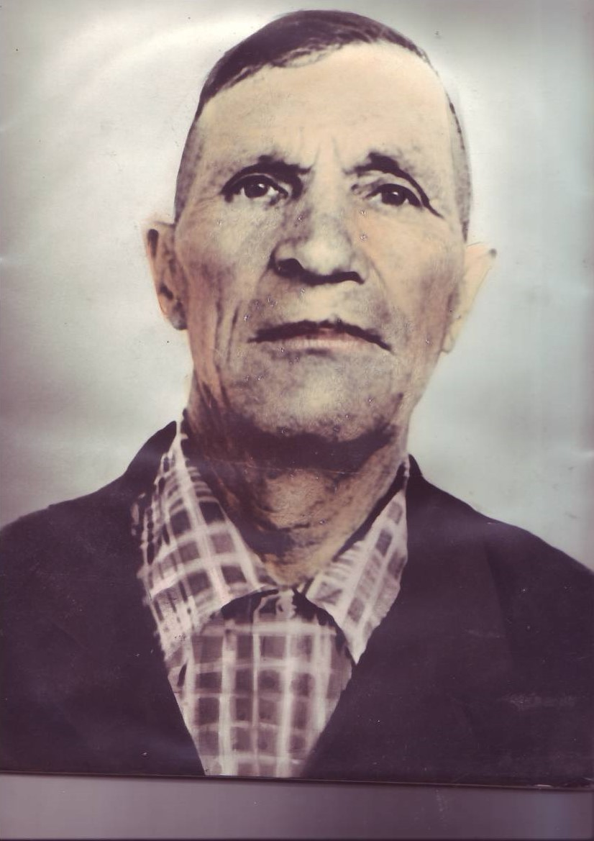
Еникеев Ибрагим Сулейманович

